Základná škola v Breznici

časopis pre žiakov



Jún 2007
Ročník IV

Čaute, decká,

dúfam, že ste svoj sviatok riadne oslávili. Potešili vás darčeky? Alebo ste už na ne aj zabudli? A čoskoro máte sviatok zas – skončí sa školský rok a na vás čakajú prázdniny. Pamätáte sa na čas, keď ste dostali svoje prvé vysvedčenie s velikánskou jednotkou, prípadne krásnym obrázkom a vy ste si ho s nesmiernou hrdosťou vedeli sami prečítať?
Veru, za prvý rok v škole ste získali kopec nových kamarátov. Ale viete o tom, že aj takých, ktorí sa budú s vami priateliť naveky?
Napríklad krásny, guľatý, usmiaty, vždy v pohode. Alebo iný, ktorý má najväčší úsmev na svete a navyše nikdy ho nestratí. Ďalší kamarát má brušká až dve, jedno väčšie, druhé menšie. A tento sa v okamihu môže premeniť na prak, ďalší sa môže kŕmiť od rána do večera a nikdy nepriberie. Ale máme aj takého, ktorý sa neustále čuduje, iný sa podobá na fajku či hrebeň.
Nič? Ešte ste nevylúštili, o ktorých kamarátoch hovorím? Ale kdeže, vy ste takí šikovní, že ste už určite odhalili, že vašimi vernými priateľmi sú písmenká. Práve tie, ktoré ste s toľkou námahou dostali do hláv i rúk, ktoré vám spôsobili kopec problémov, ale i more radosti, krásnych chvíľ, pýchy na seba, že ste to dosiahli. A písmenká, pekne nastúpené, ako žiaci na telocviku, sa zoradili a vytvorili abecedu. Priateľku, ktorá vás zabaví, skráti dlhú chvíľu, ale i poučí a pomôže odhaliť rôzne tajomstvá.
Nezabudnite na ňu, je tu pre vás a navždy bude. Ale pozor, aby sa počas prázdnin niekam nezatárala, lebo nájsť ju nie je celkom ľahké.

P.S. Veľa krásnych chvíľ s vašou novou kamarátkou. A môžete mi ju aj nakresliť

Vaša Abeceda

September 2007

Tak, a v tomto mesiaci sa začal ďalší školský rok, tento krát sa píše 2007/2008. Školský rok sa začal slávnostne, najprv v kostole svätou omšou a potom slávnostným príhovorom v triede školy starostom obce Slavomírom Brendzom a riateľkou našej školy Mgr. Janou Smolkovou. Všetkých žiakov milo privítali a popriali im mnoho síl do učenia.

V tomto školskom roku bol prvým rokom v škole pre týchto žiakov:
- Bartko Jozef
- Giňa Jozef
- Hurný Ľuboš
- Jakubov Adam
- Karchňáková Marcela
- Kleban Kamil
- Konárová Zuzana
- Moskaľ Adrián

Vyučujúce v tomto školskom roku boli:
1. a 3. ročník – Mgr. Jana Gombitová – triedna učiteľka
2. a 4. ročník – Mgr. Jana Smolková – triedna učiteľka
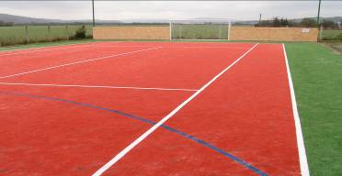
Telesná výchova – Jozef Smoliga
Anglický jazyk – Anna Hrabková
Náboženská výchova – Mgr. Marek Eliáš
Školský klub detí – Bc. Jana Zálecká

Na škole pracovali tieto krúžky:

- krúžok výpočtovej techniky
- krúžok tanečno - pohybový
- krúžok futbalový

Veľký úspech v tomto školskom roku malo novovybudované viacúčelové školské ihrisko, ktoré bolo postavené vďaka projektom:
- NEFO fond,
- Otvorená škola- šport 2007.

Vyhodnotenie súťaží ABC CVČ v Stropkove za mesiac september

Veselé farbičky – cenu získal Dávid Kuriľak
Poštová známka zo Slovenska – 7. miesto – Lukáš Štefanišin
Okienko módy – 6. miesto – Katarína Hurná

Október 2007

Projekt – poznatky z detstva našich starých rodičov

V mesiaci október 26.10.2007 v našej základnej škole prebiehal projekt Poznatky z detstva našich starých rodičov. V ŠKD usporiadali besedu so starou mamou Alžbetou Hurnou, ktorá žiakom porozprávala zážitky zo svojho detstva.
V úvode hovorili žiaci o nevyhnutnosti, ktorú predstavuje starší človek pre nás mladších. O schopnostiach ktoré títo ľudia majú, aby nám pomohli kladne sa vyvíjať a rozvíjať mravné zvyky a obyčaje človeka, ktoré ho sprevádzali v časoch minulých a ktoré sa pretransformovali až po súčasnosť. Snažili sa vyjadriť klímu a atmosféru neohrozujúcu, uvoľnenú a podmieňujúcu slobodnú tvorbu nápadov. Lebo tie bývajú základom riešení. Žiaci počúvali životné skúsenosti pani Hurnej, bolo u nich poznať prirodzenú túžbu po nepoznanom, neznámom. Hovorili o svojich pocitoch, ktoré mali pri pripomenutí si významných udalostí v živote. Vďaka patrí pani Alžbete Hurnej, ktorá s elánom zavítala do našej školy.
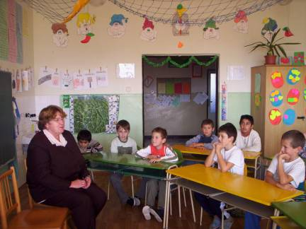

Výtvarná súťaž – Slovenská pošta očami detí

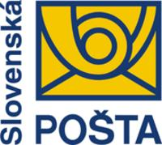
Deviaty október je Svetovým dňom pošty. Pri tejto príležitosti Regionálne poštové centrum v Prešove vyhlásilo 3. ročník súťaže pre žiakov prvého a druhého stupňa ZŠ. Aj naši žiaci sa zapojili do tejto výtvarnej súťaže Slovenská pošta očami detí, kde získali pochválne uznania žiaci:
Lukáš Štefanišin, Simona Gonosová a Dávid Kuriľak.
Blahoželáme!

Výtvarná súťaž - Plenér Františka Veselého


Dňa 4.októbra 2007 sa žiaci našej školy sa zúčastnili V. medzinárodného výtvarného plenéra akad. Maliara Františka Veselého v areáli pod Vlekom v Stropkove.Témou plenéra bola Krajina a jej premeny. Našu školu reprezentovali Tatiana Karchňáková, Stanislava Bazyľáková, Simona Gonosová, Zuzana Borščová, Lukáš Štefanišin, Viktor Bartko, Michal Tokár, Dávid Kuriľák.
Viktor Bartko získla 1.miesto v II.kategórii Ekopremeny.
Gratulujeme!

Výtvarná súťaž – Včelár a včelári očami detí

Mesto Stropkov a základná organizácia Slovenského zväzu včelárov vyhlásilo výtvarnú súťaž Včelár a včelári očami detí, kde cieľom bolo podporiť záujem o zdravý vplyv včelích produktov na naše zdravie a včelárenie.
Do tejto súťaže sa zapojilo 12 žiakov.
Žiak Dávid Kuriľák získal 3. miesto v II.kategórii.
Blahoželáme!

Výtvarná súťaž – Bocian čierny

Slovenská ornitologická spoločnosť vyhlásila výtvarnú súťaž Bocian čierny – jeho biotopy a potrava, hniezdenie, migrácia, zimovanie a ochrana mokradí. Cieľom bolo priblížiť čo najširšiemu okruhu verejnosti potrebu ochrany bociana čierneho a jeho biotopov. Žiaci našej školy sa zapojili do tejto súťaže. Bolo odoslaných 18 prác. Nezískali sme ocenenie ale cieľ sa nám podarilo naplniť. Mnoho z prác, mali okrem vysokej výtvarnej úrovne aj vysokú ekologickú a enviromentálnu výpoveď.
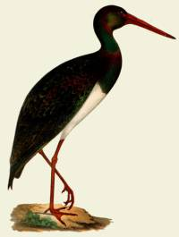
Víťazné práce môžete nájsť na stránke www.vtaky.sk.

Vyhodnotenie súťaží ABC CVČ v Stropkove za mesiac október

Poznaj a chráň – 1. miesto – Simona Gonosová
Veselé farbičky – 7. miesto – Tatiana Karchňáková
Poštová známka zo Slovenska – 4. miesto – Tatiana Karchňáková
Okienko módy – 11. miesto – Silvia Bartková

November 2007

Projekt Dúhová Mozaika práv dieťaťa
Žiaci našej školy sa v priebehu mesiaca november zúčastňovali na plnení projektu Dúhová Mozaika práv dieťa na hodinách výtvarnej výchovy a krúžku výpočtovej techniky. Cieľom projektu bolo dostať do povedomia žiaka práva, na ktoré majú všetci nárok a nikomu nemôžu byť uberané. Všetky práce si môžete prezrieť na www.infovek.sk
10 práv dieťaťa sú:

1. Právo na zdravý duševný a telesný vývoj

2. Právo na rovnosť bez rozdielu rasy, náboženstva, pôvodu a postavenia

3. Právo na meno a štátnu príslušnosť

4. Právo na výživu, bývanie a zdravotnícke služby

5. Právo na zvláštnu opateru pri telesnom, duševnom, alebo sociálnom postihnutí

6. Právo na lásku, porozumenie a starostlivosť

7. Právo na bezplatné vzdelávanie, hru a zotavenie
8. Právo na prednostnú ochranu a pomoc

9. Právo na ochranu pred zanedbávaním, krutosťou a využívaním

10. Právo na ochranu pred diskrimináciou a na výchovu v duchu znášanlivosti,

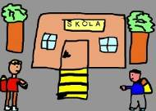
mieru a bratstva
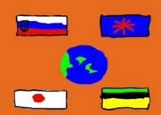
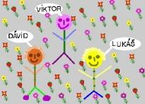

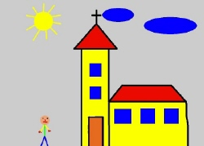
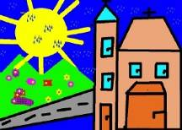
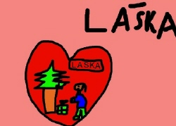

Vyhodnotenie súťaží ABC CVČ v Stropkove za mesiac november

Veselé farbičky – 2. miesto – Silvia Bartková
Poštová známka zo Slovenska - 3. miesto – Zuzana Borščová
Okienko módy – 9. miesto – Dana Giňová

Prišiel k nám Mikuláš

Mikuláš zavítal aj do Breznice
Svätý Mikuláš nezabudol na svoj sľub, že nás o rok opäť navštívi a tak dňa 6. decembra 2008 prišiel medzi nás do Kultúrneho domu v Breznici s košom plným darčekov. Mikuláš však prišiel sám. Deti z MŠ a žiaci zo ZŠ sa veľmi tešili, že čert tento rok nepríde. Ale ten sa len oneskoril a o malú chvíľu zabúchal na dvere. To bolo kriku a strachu. Ale omnoho väčšia bola zvedavosť detí, aké prekvapenie skrýva sv. Mikuláš vo svojom veľkom koši. Deti a žiaci sa predstavili so svojim programom, bohatým na scénky, básne, koledy a piesne o Mikulášovi, ale aj o Vianociach. Mikuláš sa za to všetkým deťom odmenil balíčkom plným sladkostí. Ďakujeme všetkým tým, ktorí sa postarali o toto príjemné popoludňajšie stretnutie s Mikulášom.
„ Tešíme sa opäť o rok ...“

Deň otvorených dverí
Riaditeľstvo Základnej školy v Breznici Vás pozývalo na návštevu našej školy
počas Dňa otvorených dverí 9.12.2007
Počas tohto dňa ste si mohli prezrieť priestory školy, triedy, učebňu PC, knižnicu, cvičebňu, školskú jedáleň a dvere boli otvorené aj v zborovni školy.
Pre každého návštevníka bol pripravený darček!
Našu školu si prišlo prezrieť 28 zvedavcov. Ďakujeme!

Turnaj v PC hrách

Riaditeľstvo Základnej školy v Breznici
v spolupráci s PSS Stropkov zorganizovali turnaj v PC hrách:
- Stronghold Crusader, Warcraft 3, Counter – Strike 1,6.
Turnaj sa konal dňa 14.12.2007 – 15.12.2007 .
Z našich žiakov sa na súťaži zúčastnili a obsadili tieto miesta títo žiaci:
Warcraft 3 – 1. miesto – Samuel Smolko
2. miesto – Dávid Kuriľak
Counter – Strike 1,6 – 1. miesto – Samuel Smolko, Viktor Bartko
2. miesto – Lukáš Štefanišin, Ľuboš Hurný, Dávid Kuriľak

Víťazi získali zaujímavé ceny.
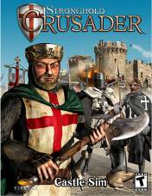

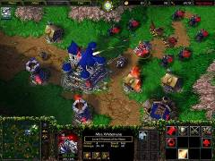


Vyhodnotenie súťaží ABC CVČ v Stropkove za mesiac december

Veselé farbičky – 3. miesto – Tatiana Karchňáková

Šaliansky Maťko

Aj napriek tomu, že súťaž v prednese slovenskej povesti Šaliansky Maťko J.C.Hronského nemalo v tomto školskom roku okresné pokračovanie, naša škola si zorganizovala školské kolo tejto súťaže 10. januára 2007. Svoje sily si zmerali Juraj Piskorik, Katarína Hurná, Simona Gonosová, Michal Tokár, Katarína Ilčisková, Stanislava Bazyľáková, Zuzana Borščová a výsledky boli následovné:
I. kategória
- miesto – Stanislava Bazyľáková
- miesto – Katarína Ilčisková
- miesto – Simona Gonosová, Michal Tokár
II. kategória
- miesto – Zuzana Borščová

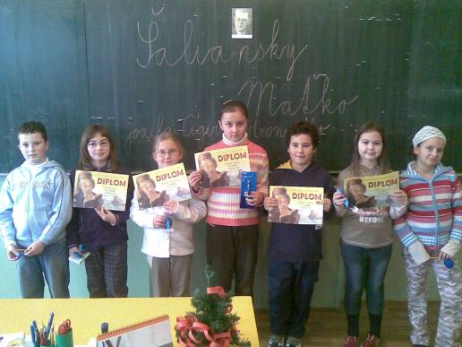

Vyhodnotenie súťaží ABC CVČ v Stropkove za mesiac január
Veselé farbičky – 6. miesto – Silvia Bartková

Karneval
Kultúrny dom v Breznici sa v piatok 31. januára 2008 zaplnil muškatiermi, Ninja korytnačkami, lúčnymi kvetmi, strigami, čajníkom, cigánkami, vojakmi, prišla Snehulienka, Pipi dlhá pančucha, vodník, princeznička, šašo, slniečko, strážca vesmíru a iné postavičky z rozprávok a bežného života. Za sprievodu hudby sa do sály dostali aj väzni z Prešovskej väznice. No napokon ich odhalili, boli to pani učiteľky.
Všetky masky boli očíslované a prítomní rodičia mali možnosť vybrať si tri najkrajšie masky. Z tejto voľby potom porota zložená z pani učiteliek a rodičov vyhodnotila podľa počtu hlasov tie najkrajšie masky, ktoré boli odmenené peknými cenami. Tombolu nám tradične pripravila PSS Ing. Slavomíra Bazyľáková.
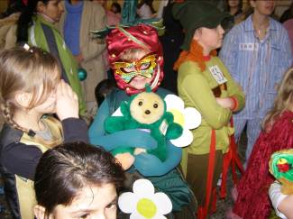

PLES BREZNIČANOV

Dňa 1. februára 2008 sa v kultúrnom dome v Breznici zišla stovka obyvateľov a sympatizantov obce na tradičnom, v poradí deviatom Plese Brezničanov. Ples slávnostne otvoril starosta obce Slavomír Brendza. Po otvorení plesu nasledovalo vystúpenie Mažoretiek zo Stropkova pod vedením Mgr.Čonkovej .
Všetkým do tanca hrala skupina Prospekt.
Na plese nechýbala ani hodnotná tombola. Pre prítomných hostí bolo pripravených 52 cien tomboly, ktoré organizátorom darovali podnikatelia z obce a okresu. Hlavným sponzorom tomboly bola firma DÚHA z Prešova, ktorá do tomboly darovala digitálny fotoaparát, televízny prijímač a DVD prehrávač. Zaujímavými cenami boli aj mikrovlnná rúra, drevená záhradná súprava, mixér, kancelárska stolička a veľa ďalších hodnotných cien.
Nálada bola výborná, hostia sa zabávali pri tanci do skorých ranných hodín.
Organizátori plesu ďakujú poslancom obecného zastupiteľstva, starostovi obce a všetkým sponzorom.

Rozprávkové vretienko

Naši malí umelci si zmerali sily v prednese rozprávky v súťaži Rozprávkové vretienko, ktoré sa v našej škole konalo dňa 21.februára 2008. Zúčastnili sa ho žiaci Ján Mihelič, Monika Štefanišinová, Stanislava Bazyľáková, Klaudia Štempecová, Katarína Hurná, Katarína Ilčisková, Simona Gonosová, Michal Tokár a najlepší boli:
- miesto – Stanislava Bazyľáková
- miesto – Monika Štefanišinová
- miesto – Katarína Hurná, Katarína Ilčisková, Klaudia Štepecová
Víťazka zo školského kola Stanislava Bazyľáková reprezentovala našu školu na okresnom kole v Stropkove, kde získala pekné III. miesto.
Gratulujeme!

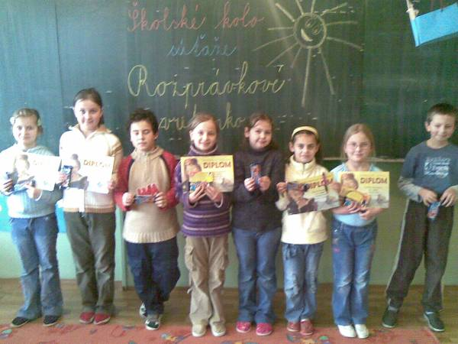

Vyhodnotenie súťaží ABC CVČ v Stropkove za mesiac február
Veselé farbičky – 12. miesto – Tatiana Karchňáková
Mini komiks – 3. miesto – Tatiana Karchňáková

Deň učiteľov

Deň 28. marec. Pre niektorých možno iba jeden z prvých jarných dní. Ale pre nás učiteľov je to jeden z dní, ktorý je výnimočný. Práve tento deň je dňom, kedy si pripomíname narodenie Jána Ámosa Komenského – učiteľa národov.

V tomto školskom roku sa Obec Breznica rozhodla pri tejto príležitosti oceniť svoje učiteľky na slávnostnej akadémii v Stropkove dňa 31.marca 2008. Ocenenie prebrali z rúk starostu obce Breznica Slavomíra Brendzu riaditeľka základnej školy Mgr. Jana Smolková a riaditeľka materskej školy Ľubica Gonosová.

Mgr. Jana Smolková
V učiteľských službách pôsobí od roku 1994, z toho štyri roky ako učiteľka a desať rokov vo funkcii riaditeľky málotriednej základnej školy.
Je absolventkou Pedagogickej fakulty Prešovskej univerzity, odbor učiteľstvo pre 1. stupeň základnej školy. I. kvalifikačnú skúšku absolvovala na MPC v Prešove.
Vo vyučovacom procese uplatňuje stále zaujímavejšie a modernejšie metodické postupy, alternatívne prvky a aktívne zapája do vyučovacieho procesu informačno- komunikačnú technológiu. Jej práca sa stala pre ňu aj jej koníčkom.
Ako riaditeľka školy sa úspešne usiluje zabezpečiť rekonštrukciu interiéru školy ale aj exteriéru, neustále podporuje nové projekty. Pod jej vedením boli úspešné viaceré projekty. Bola zriadená učebňa výpočtovej techniky, postavilo sa viacúčelové ihrisko s umelým trávnikom, zakúpená bola moderná výpočtová technika, takisto bola zriadená cvičebňa s bohatým športovým náčiním a boli získané učebné pomôcky na dramatizáciu rozprávok.
Okrem riadenia školy vedie krúžok výpočtovej techniky a vedie Otvorenú školu, kedy sprístupňuje areál školy a učebňu výpočtovej techniky širokej verejnosti v čase mimo vyučovania. Svojimi aktivitami sa bohato podieľa a zapája na rozvoji kultúrneho i športového života v obci.
Napriek jej rozsiahlym a mnohostranným pedagogickým skúsenostiam neustále si rozširuje svoje odborné znalosti.
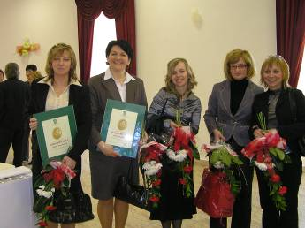
Za mimoriadne pracovné úspechy, tvorivú a obetavú prácu jej Obec Breznica udeľuje toto ocenenie.

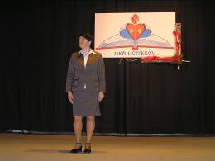

Výročie narodenia Pavla Dobšinského v ZŠ Breznica

Je zaujímavé, že práve mesiac marec je určený na to, aby sa vzdávala úcta knihám a všetkým, ktorí sa podieľajú na ich torbe, vydávaní a šírení. V tomto mesiaci si žiaci našej školy priniesli do školy svoju obľúbenú knižku a v triedach si z nich urobili výstavku. Veď aj v marci sa prebúdza príroda a láka von ľudí z obydlí. Na chvíle čítania zostáva deň po dni menej času. Ale je to tak! Marec patrí knihám. Keďže rozprávky má každý rád a v tomto mesiaci bolo Výročie narodenia Pavla Dobšinského – 16. marec 1828, nášho zberateľa ľudovej slovesnosti a rozprávok, vo vestibule školy bol zhotovený zaujímavý pútač o jeho živote a tvorbe.
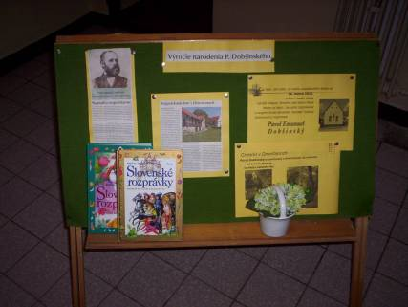

Výtvarná súťaž – Chráňte lesnú zver


Mesto Stropkov vyhlásilo súťaž Chráňte lesnú zver, kde sa naši žiaci na výtvarnej výchove zapojili do súťaže. Cieľom bolo u žiakov podporiť potrebu ochrany lesnej zveri. Do II. kategórie sa zapojili svojimi prácami títo žiaci: Simona Gonosová, Michal Tokár, Stanislava Bazyľáková, Katarína Hurná, Tatiana Karchňáková, Silvia Bartková, Dávid Kuriľak, Lukáš Štefanišin, Viktor Bartko.



Matematický klokan
Dňa 27. 3.2008 sa naši žiaci zúčastnili najväčšej súťaže na svete Matematický klokan. Žiaci súťažili vo vekových kategóriách: Klokanko 2, Klokano 3, Klokanko4. Vyhlasovateľom medzinárodnej súťaže Matematický klokan je asociácia Klokan bez hraníc so sídlom v Paríži. Usporiadateľom súťaže v Slovenskej republike je spoločnosť EXAM testing.
Zúčastnení žiaci našej školy sú:
Klokanko 2 :

Korba Tomáš, Mihelič Ján, Piskorík Juraj, Smolko Samuel, Štefanišinová Monika, Toráková Klaudia
Klokanko 3:
Bazyľáková Stanislava, Gonosová Simona, Hurná Katarína, Ilčisková Katarína, Štempecová Klaudia, Tokár Michal
Klokanko 4:
Borščová Zuzana, Kuriľak Dávid, Štefanišin Lukáš.
Hlavným poslaním tejto súťaže je propagovať a popularizovať logické myslenie a matematiku medzi žiakmi. A taktiež umožniť súťažnou formou porovnávať svoje vedomosti s rovesníkmi z iných škôl, predviesť okoliu svoje schopnosti a dosiahnuť za ne uznanie.

Výsledky sú nasledovné:
Klokanko 2
MENO A PRIEZVISKO | Percentuálna úspešnosť | Umiestnenie v SR
Tomáš Korba | 86,67% | 641.-744.
Mihelič Ján | 87,78% | 523.-640.
Piskorík Juraj | 77,78% | 1361.-1482.
Smolko Samuel | 100% | 1.-127.
Štefanišinová Monika | 100% | 1.-127.
Toráková Klaudia | 35,56% | 8340.-8494.
Klokanko 3
MENO A PRIEZVISKO | Percentuálna úspešnosť | Umiestnenie v SR
Bazyľáková Stanislava | 92,22% | 641.-642.
Gonosová Simona | 88,89% | 739.-945.
Hurná Katarína | 72,22% | 3138.-3282.
Štempecová Klaudia | 67,78% | 4002.-4114.
Tokár Michal | 81,11% | 1860.-2034.
Klokanko 4
MENO A PRIEZVISKO | Percentuálna úspešnosť | Umiestnenie v SR
Borščová Zuzana | 74,44% | 3118.-3227.
Štefanišin Lukáš | 94,44% | 461.-582.
Kuriľak Dávid | 86,67% | 1379.-1511.

Vyhodnotenie súťaží ABC CVČ v Stropkove za mesiac marec
Veselé farbičky – 7. miesto – Tatiana Karchňáková

Hviezdoslavov Kubín
Hviezdoslavov Kubín je najstaršou a najprestížnejšou súťažou v oblasti umeleckého prednesu a divadiel poézie. Súťaž výrazne prispieva k vyhľadávaniu talentovaných a nadaných žiakov v oblasti umeleckého slova. Cieľom tejto súťaže je viesť žiakov k poznaniu literatúry. Na našej škole súťažili 10. apríla 2008 žiaci v I. kategórii – Monika Štefanišinová, Ján Mihelič, Juraj Piskorík, Klaudia Toráková, Katarína Ilčisková, Katarína Hurná, Stanislava Bazyľáková, Simona Gonosová, Klaudia Štempecová, Michal Tokár, Zuzana Borščová, Tatiana Karchňáková, Dávid Kuriľak.
Celkové poradie:
- miesto – Katarína Ilčisková
- miesto – Zuzana Borščová
- miesto – Simona Gonosová
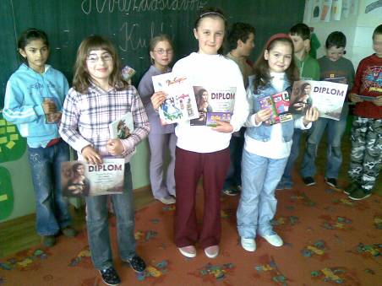

Pytagoriáda P3, P4

Na obvodnom kole Pytagoriády dňa 2. apríla 2008 v Stropkove našu školu zastupovali žiaci Simona Gonosová, Lukáš Štefanišin, Zuzana Borščová.
Poradie: P 3 – Simona Gonosová – 6. miesto – úspešná riešiteľka
P 4 – Zuzana Borščová – 28. miesto
Lukáš Štefanišin – 29. miesto
Gratulujeme!

Bohúňová paleta

Základná umelecká škola P.M.Bohúňa v Dolnom Kubíne vyhlásila súťaž Bohúňova paleta 2008. Cieľom súťaže je subjektívna výpoveď žiakov, na základe pozorovania skutočnosti, reakcie na okolitý svet v 21. storočí.Naši žiaci zaslali 25 prác, za ktoré dostali pochvalný list.
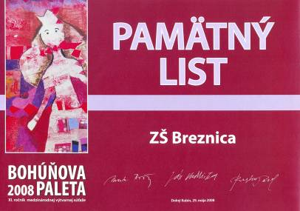

Zber starého papiera

V mesiaci apríl riaditeľstvo školy vyhlásilo zber starého papiera.
Žiaci spolu nazbierali 1074kg papiera. Do zberu sa zapojilo 15 žiakov školy.
Medzi najúspešnejších zberačov patria Juraj Piskorík a Stanislava Bazyľáková.

Apríl mesiac lesov

Stromy
Vieš, že...
- najstarší strom na Slovensku i v strednej Európe je dub, nachádza sa v Dubinnom v okrese Svidník a má viac ako 800 rokov?
- na Slovensku máme zapísaných 72 chránených stromov?
- najpočetnejšie chránené stromy u nás sú lipa, duby, platany, gaštany a pagaštany?
- každý chránený strom má svoje vlastné evidenčné číslo a jeho poškodenie sa trestá?
- pri kalamite vo Vysokých Tatrách 19. novembra 2004 bola priemerná rýchlosť vetra 90 až 115km/h, najvyššia rýchlosť bola 170 km/h?

Vyhodnotenie súťaží ABC CVČ v Stropkove za mesiac apríl
Veselé farbičky – 9. miesto – Simona Gonosová
Máj 2008


Výtvarná súťaž – Oheň v lese

Krajské riaditeľstvo HaZZ v Prešove a Krajského výboru DPO v Prešove organizovalo IV. Ročník výtvarnej súťaže Hasiči očami detí na tému Oheň v lese.Naša škola zaslala 17 súťažných prác.
Do vydania časopisu nám výsledky neboli známe.

Deň Matiek

Mamulienka, drahá mama,
ďakujem ti, že ťa mám,
že vo svete zložitom
nezostávam nikdy sám,
že nepoznám žiadne drámy.
Za to všetko: Vďaka, mami!

Dňa 18. mája 2008 sa v kultúrnom dome zišli mamky a babky, kde im žiaci základnej školy a deti materskej školy predviedli svoje pripravené programy, ako vďaku za ich lásku, obetavosť a starostlivosť. Po vystúpení každá mamička dostala od svojej ratolesti vlastnoručne zhotovený darček.
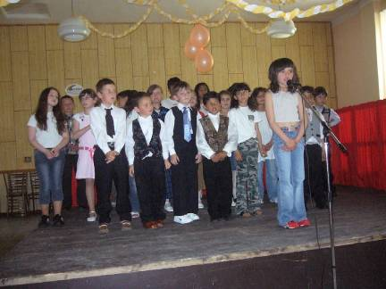
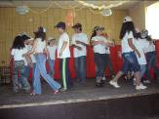
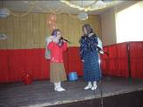
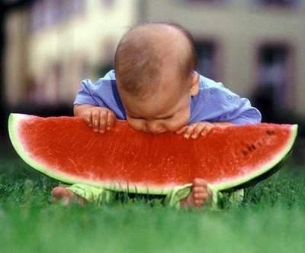
Jún 2008

- jún – Medzinárodný deň detí

...je deň, keď majú sviatok všetky deti. Naša škola oslávila tento deň hrami na školskom dvore, pečenou klobáskou od pána starostu
a darček dostalo každé dieťa.
Všetkým deťom na svete želáme, a to nielen v tento deň, aby:
- mali šťastné detstvo,
- netrpeli hladom a smädom,
- mali svoj domov a dobrých rodičov,
- neboli týrané a inak zneužívané,
- rodičia vždy mali na ne čas,
- každý deň dostávali veľa lásky.
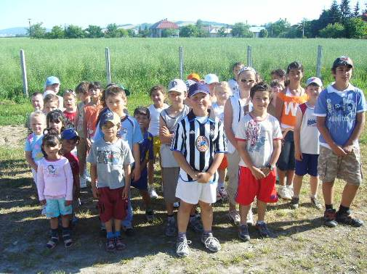

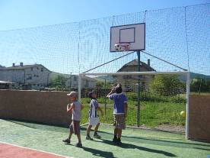
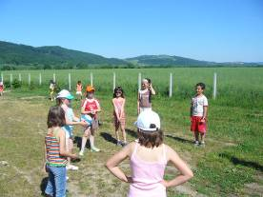

Športová olympiáda

Dňa 6. júna 2008 sa uskutočnil 12. ročník Športovej olympiády žiakov 1.-4.ročníka základných škôl okresu Stropkov. Podujatie sa realizovalo v športovom areáli ZŠ Konštantínova Stropkov. Žiaci súťažili v tradičných atletických disciplínach: beh na 50m, na 300m, skok do diaľky, hod kriketovou loptičkou a štafeta. Víťazi boli odmenení medailami a diplomami. Našu školu reprezentovali títo žiaci: Tomáš Korba, Adrín Moskaľ, Samuel Smolko, Adam Jakubov, Monika Štefanišinová, Marcela Karchňáková, Stanislava Bazyľáková, Klaudia Toráková, Lukáš Štefanišin, Viktor Bartko, Dávid Kuriľak, Michal Tokár, Tatiana Karchňáková, Zuzana Borščová, Katarína Ilčisková, Katarína Hurná.

Žiaci ZŠ Breznicia získali celkovo 7 medailí a bolo to v týchto disciplínach:
3. miesto – skok do diaľky – Stanislava Bazyľáková
3. miesto – hod kriketovou loptičkou – Stanislava Bazyľáková
2. miesto – beh na 50m – Lukáš Štefanišin
1. miesto – skok do diaľky – Lukáš Štefanišin
2. miesto – beh na 300m – Viktor Bartko
1. miesto – hod kriketovou loptičkou – Viktor Bartko
2. miesto – skok do diaľky – Tatiana Karchňáková
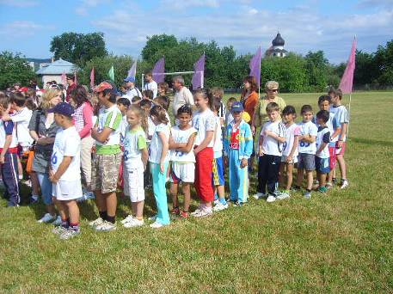

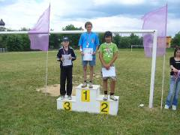
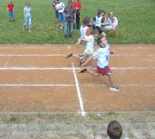
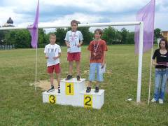

Plavecký výcvik v školskom roku 2007/2008

V rámci hodín telesnej výchovy naši žiaci počas celého školského roka navštevovali krytú plaváreň v Stropkove, raz mesačne. Mnohí sa vďaka tomuto pravidelnému navštevovaniu naučili plaveckým zdatnostiam a v na konci sa mohli popýšiť vlastným plávaním. Vďaka patrí učiteľovi telesnej výchovy Jozefovi Smoligovi a našim vyučujúcim, ktoré sa o nás na plavárni starali.
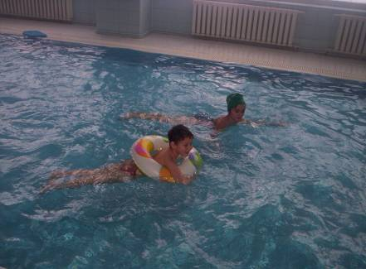

Naše úspechy v Zorničke a Maxíkovi

Žiaci na hodinách čítania a výtvarnej výchovy počas celého školského roka pravidelne pracovali s detskými časopismi Zornička a Maxík, zapájali sa aj do súťaží a výsledky sa dostavili:
Súťaž Horton – Tomáš Korba – DVD film Horton
Súťaž Zdravie – ZŠ Breznica – Kniha ilustrátorov
Výtvarná súťaž - Môj anjel sa vie biť – ZŠ Breznica - kniha
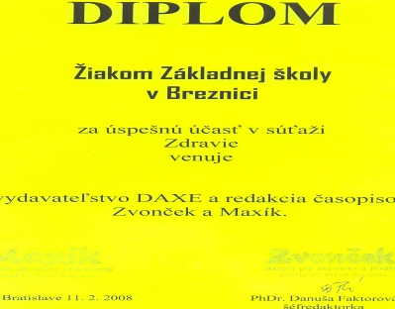

Divadlo spod Spišského hradu s hrou Vrešťadlo

Dňa 10. júna 2008 žiaci našej školy navštívili kultúrne stredisko v Stropkove, aby si mohli pozrieť Divadielko spod Spišského hradu s hrou Vrešťadlo. Žiakov hra veľmi zaujala, páčila sa im a určite boli radi, že zažili pekný kultúrny zážitok. Použili si svoj kultúrny poukaz.

Výlet Krásna Hôrka – Betliar – jaskyňa Domica

Záver školského roka patrí výletom, tak bolo tomu aj v Základnej škole Breznica. Predposledný školský týždeň začal výletom na Krásnu Hôrku, Betliar a do jaskyne Domica. Prvá návšteva viedla na hrad Krásna Hôrka, kde žiaci s veľkým záujmom počúvali výklad sprievodkyne o rode Bebekovcov a Andrássyovcov. Pod hradom ich zaujali predajné stánky so suvenírmi, kde každý nakúpil darček pre seba a svojich blízkych. Cesta pokračovala do kaštieľa Betliar. Ten bol krajší už na pohľad. Prehliadka trvala hodinu. Zaujali ich hlavne poľovnícke trofeje rozmernejších zvierat, knižnica s 15000 zväzkami kníh a zaujímala ich skoro každá miestnosť. Veríme, že návšteva hradu Krásna Hôrka a kaštieľa Betliar zanechali u žiakov príjemné a trvalé zážitky. V Betliarskej reštaurácii sme sa chutne najedli a mohli sme pokračovať ďalej.
Autobus nabral smer k jaskyni Domica, ktorá je známa od dávna. Naša prehliadka trvala 45 minút. Jaskyňa Domica je zapísaná do kultúrneho a prírodného dedičstva UNESCO. Jaskyňu vytvorili podzemné toky rieky Styx a Domického potoka. Tvorí jeden celok s jaskyňou Baradla v Maďarsku. Žije tu 16 druhov netopierov. Poniektorí žiaci boli v jaskyni prvý krát, bol to pre nich neopakovateľný zážitok.
Po tejto prehliadke sme nabrali smer do Breznice, výlet sa skončil príchodom domov o 20.00 hodine.
Posledný školský týždeň ešte zďaleka neskončil. Žiaci odovzdali učebnice a tešia sa na ďalší výlet už v rámci nášho okresu, na chatu pod Vlek. Ale to sa nám už do tohto časopisu nezmestilo...
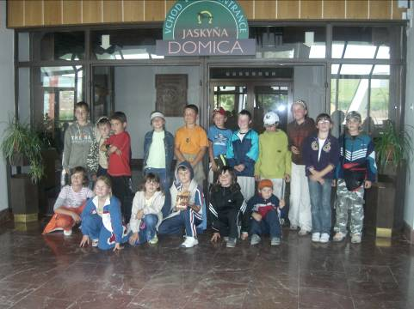

Projekty podané v školskom roku 2007/2008

Projekt | Názov | Predkladateľ | Požadovaná suma | výsledok
Nadácia Pontis | Detské pontis ihrisko 2008 | Mgr. Jana Smolková | 198000,-Sk | nepodporený
Zdravie v školách | Prach z kriedy nám škodí! | Mgr. Jana Smolková | 70000,- Sk | Výsledky ešte nie sú známe!
Elektronizácia a revitalizácia školských jedální 2008 | Aktívny prístup žiakov k zdravému stravovaniu v školskej jedálni | Mgr. Jana Smolková | 102000,- Sk | nepodporený
Elektronizácia a revitalizácia školských knižníc 2008 | Malý autor | Mgr. Jana Gombitová | 59000,-Sk | Výsledky ešte nie sú známe!
Otvorená škola – šport – 2008 | Súperenie málotriedok vo futbale „O putovný pohár“. | Mgr. Jana Smolková | 150000,-Sk | Schválené 50000,-Sk
Otvorená škola 2008 | Školáci a škôlkári | Mgr.Jana Smolková | 250000,-Sk | Výsledky ešte nie sú známe!
Jazykové laboratória pre základné a stredné školy 2008 | Poďme sa učiť cudzie jazyky v modernom jazykovom laboratóriu | Mgr. Jana Smolková | 306000,- Sk | Výsledky ešte nie sú známe!

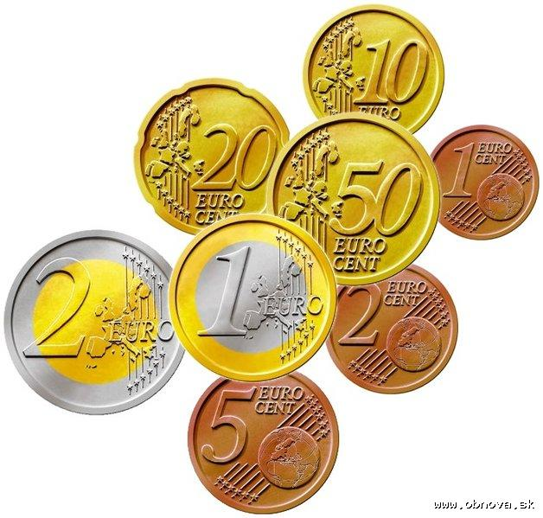
EURO v škole

Dňa 1. januára 2009 Slovenská republika prijíma
medzinárodnú platobnú menu – euro.

Čo je to euro?
Euro je spoločná mena tých krajín Európskej únie. Euro 1. januára 1999 prijalo 11 členských štátov EÚ: Belgicko, Nemecko, Španielsko, Francúzsko, Írsko, Luxembursko, Holandsko, Rakúsko, Portugalsko, Taliansko a Fínsko. Od 1. januára 2001 začalo euro používať aj Grécko, od 1.1.2007 Slovinsko. Od 1. januára používa euro aj Cyprus a Malta. Názov meny euro vybrali hlavy členských štátov, resp. príslušných vlád, na summite Európskej rady v Madride v decembri 1995. Euro je po americkom dolári druhou najvýznamnejšou svetovou menou. Jedno euro má 100 centov. Euro bolo možné použiť v bezhotovostnom styku od 1. januára 1999. Bankovky a mince boli vydané do obehu 1. januára 2002.

Ako si vymeniť peniaze?
Najjednoduchším spôsobom je uložiť si peniaze pred zavedením eura na účet do banky, kde budú automaticky prevedené na euro. Po zavedení eura budú komerčné banky bezplatne vymieňať korunové mince do konca júna 2009, bankovky do konca roku 2009. Banky budú môcť obmedziť bezplatnú výmenu korún za eurá podľa počtu vymieňaných bankoviek či mincí, limit na bezplatnú výmenu však nesmie byť nižší ako 100 kusov. Národná banka Slovenska bude vymieňať mince do konca roku 2013 a bankovky neobmedzene.

Ako sa majú občania pripraviť na zavedenie eura?
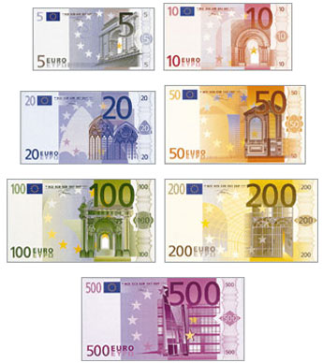
Občania nemajú pred zavedením eura nijaké konkrétne úlohy. Môžu však pomôcť hladkému prechodu na euro ak si vopred do bánk uložia prebytočnú hotovosť, budú sa snažiť rýchlo si zvyknúť na nové ceny v eurách, upozorňovať na prípadné neopodstatnené zvýšenie cien po zavedení eura, a tiež ak budú v obchodoch a bankách v prvých dňoch po prechode na euro tolerantní a trpezliví.


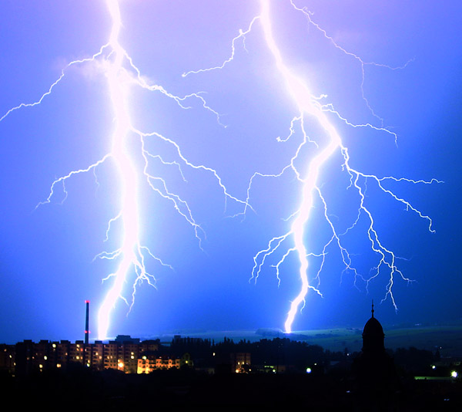
Blíži sa búrka
Ba už je tu. Blýska sa a hrmí. Blesky hromu vzbudzujú nás k čomu?
Kto je v bezpečí? Naozaj?
Ponúkam pravidlá pohybu počas búrky. Aspoň základné informácie.
Ono je to sranda hovoriť o niekom, že beží ako namydlený blesk. (keby som vedel ja tak rýchlo písať :) )
Človeku, ktorého však blesk zasiahne je naozaj ťažké pomôcť. Pritom je to relatívne častý úraz.
Pri zasiahnutí bleskom dochádza k zastaveniu činnosti srdca a následne k zastaveniu dýchania. Takže okamžitá pomoc je nevyhnutná. Ak je ten človek sám, ani mu nemá kto privolať odbornú pomoc.
Do príchodu záchranárov mu však niekto musí dávať umelé dýchanie a masáž srdca. Skúsili by ste to v zúriacej búrke?
Lepšie je nešťastiu predísť.
--- Z fyziky vieme, teda ako kto, že blesk je elektrický výboj. Ako taký si hľadá vždy najkratšiu a najvodivejšiu cestu do zeme. Tú však mi nevieme odhadnúť. Nie je preto absolútna pravda, že blesk triafa najvyššie objekty v okolí. Nemusia byť najvodivejšie. Sú možno menej mokré, alebo v prípade stromov, môžu mať plytké korene.
--- Relatívne bezpečné sú dobré uzemnené budovy, alebo plechové auto. (Chudák Trabant. )
--- Najväčšie riziko je pohyb vo vysokohorskom prostredí, ale aj na akomkoľvek hrebeni, či na vrcholku kopca.
--- Nebezpečná je aj vodná hladina jazier, riek, kúpalísk a pod. Na člne, nafukovačke, či ako plavec, blesku je to viac menej fuk.
--- Pri pohybe v otvorenej krajine s väščím kovovým predmetom napr. kosa cez rameno, fotostatív, alebo ako blesk trafil do dáždnika v rukách staršej pani. Žiaľ.
--- Mali by sme byť ďalej od vysokých stromov, elektrických či telefónnych stožiarov, verejného osvetlenia.
--- Lepšie je aj zosadnúť z bicykla, motorky, či traktora.
--- Ak sme von určitá skupina nedržíme sa za ruky. Blesk si zahrá domino a nezostane ani jeden, čo by snáď privolal pomoc.
--- Netelefonujeme z pevnej linky.
Keď nás už búrka zastihne, nájdeme si najnižšie miesto v okolí, napr. údolie. Na vyšších miestach zaujmeme čo najnižšiu polohu. NEĽAHÁME . Celou plochou tela by sme sa totiž dotýkali zeme. Najlepšie je prečkať búrku v podrepe. Podrep na špičkách je to najlepšie, ale kto to vydrží :))) .
V prípade zasiahnutia bleskom a následného bezvedomia so zástavou srdca nezabudnite 30:2

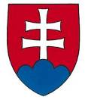
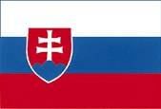
štátna vlajka štátny znak

Kto pochyboval o tom, že Slovensko má svoje naj,
Svoje prvenstvá a rekordy, môže pokojne svoje pochybnosti hodiť za hlavu.
Presvedčí ho o tom táto strana.

Bratislavský hrad – najznámejší hrad
Juraj Jánošík – najznámejší ľudový hrdina
Jozef Ignác Bajza – autor najstaršieho slovenského románu
Dunaj – najväčšia rieka
Drevený oltár v Levoči – najvyšší oltár
Biatec – najstaršie platidlo
Gerlach – najvyšší vrch
Spišský hrad – najväčší hrad
Tower 115 – najvyššia budova
Proglas – najstaršia literárna pamiatka
Ján Levoslav Bella – autor najstaršej opery Kováč Wieland
Vojtech Zamarovský – najvydávanejší slovenský spisovateľ
Drob veľký – najväčší vták
Dub v Dubinnom – najstarší strom
Fujara – najzaujímavejší hudobný nástroj
Vlkolínec – najznámejšia osada
Vychylovka – najznámejšia technická pamiatka
Bojnice – najromantickejší zámok

Základná škola Breznica – najlepšia škola

Slovenská hymna – tvoria ju prvé dve slohy piesne Janka Matúšku Nad Tatrou sa blýska.
Slovenský štátny znak – tvorí ho na červenom štíte dvojitý strieborný kríž vztýčený na strednom vyvýšenom vŕšku modrého trojvršia. Strieborný dvojkríž symbolizuje Cyrila a Metoda. Trojvršie znázorňuje tri pohoria Matru, Tatru a Fatru, ktoré vytyčujú oblasť, kde žijú Slováci.
Slovenská štátna vlajka – oficiálne bola zavedená 1. januára 1993, no pochádza z roku 1848. Biely, modrý a červený vodorovný pruh nachádzame aj na ruskej alebo slovinskej zástave. Tieto farby sú známe ako slovanské. Štátna vlajka sa vztyčuje na vlajkovom stožiari.

Čítanie pre mamičku a otecka

Ktorý program pre ktorý vek?
Televízne stanice, DVD, CD, počítačové hry ponúkajú zábavu, poučenie, oddych. Sú však bez rozdielu zábavné a poučné pre deti všetkých vekových kategórií?
Vplyv mediálneho obsahu na deti a mladistvých skúmajú už veľa rokov psychológovia, pedagógovia a ďalší odborníci. Ak má film, seriál či počítačová hra nevhodný obsah pre určitú skupinu detí alebo mladistvých, môže to negatívne ovplyvniť ich vnímanie skutočnosti a následne aj ich správanie.
Najčastejšie dôsledky nevhodného obsahu sú strach, napodobňovanie, znecitlivenie. Z tohto dôvodu začali výrobcovia audiovizuálnych diel (to sú všetky filmy a seriály, ktoré vnímame sluchom a zrakom) a počítačových hier zavádzať jednoduché a jasné označenia podľa vhodnosti pre konkrétny vek.
Na Slovensku sa už niekoľko rokov používa grafický systém označovania programov. Sú to známe piktogramy, ktoré sa objavujú v hornom rohu obrazovky a informujú o vhodnosti alebo nevhodnosti programu pre deti. Najnovší predpis Ministerstva kultúry Slovenskej republiky platí od 1. januára 2008. Od tohto dátumu sa označovanie rozšírilo aj na rozhlasové programy, DVD, CD a počítačové hry.

Rozhlasové programy sa označujú zvukovým ohlásením. Ak program alebo dielo nie sú označené žiadnym symbolom, sú určené pre všetky vekové kategórie.

Prázdniny v školsko roku 2008/2009

Jesenné:30. októbra (štvrtok) až 31.októbra 2008 (piatok). Školské vyučovanie sa začne 3. novembra 2008 (pondelok).
Vianočné: 22. december 2008 (sobota) až 7. január 2009 (streda). Školské vyučovanie sa začne 8. januára 2009 (štvrtok).
Polročné: 30. január 2009 (piatok). Školské vyučovanie sa začne
2. februára 2009 (pondelok).
Jarné:
Košický a Prešovský kraj – 23. februára (pondelok) až 27. februára 2009 (piatok). Školské vyučovanie sa začne 2. marca 2009 (pondelok).
Veľkonočné: 9.apríl (štvrtok) až 14. apríl 2009 (utorok). Školské vyučovanie sa začne 15. apríl 2009 (streda).
Letné: Vyučovanie sa končí 30. júna 2009 (utorok). Prázdniny sa začínajú 1. júla (streda) a trvajú do 31. augusta 2009. Vyučovanie v školskom roku 2009/2010 by sa malo začať 2. septembra 2009 (streda).

Na tomto časopise pracovala:
Mgr.Jana Smolková

Jún 2008

www.zsbreznica.edu.sk
zsbreznica@zsbreznica.edu.sk

